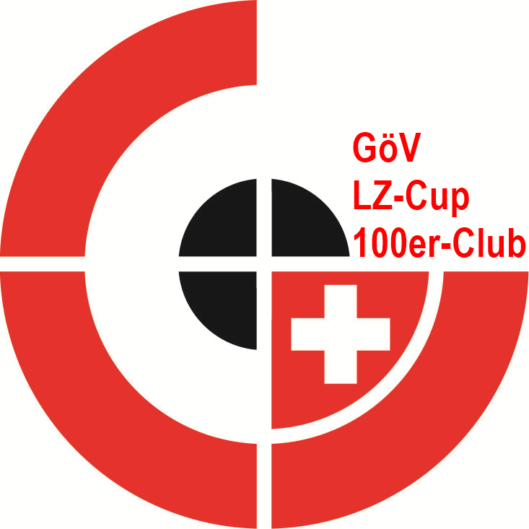

Newsletter aus der Sitzung 2/2022 des Vorstandes der Gönnervereinigung der Schützennationalmannschaften

Die 2. Sitzung des GöV-Vorstandes fand am 02. Dezember in Brünig Indoor statt.

Nach der Genehmigung der beiden Protokolle der Vorstandssitzung vom 08.06.22 und der 13. Generalversammlung vom 07.09.22, wurde zuerst die Konstituierung des Vorstandes für die nächsten zwei Jahre vorgenommen:
Präsident und 100er-Club Obmann, Urs Stähli (Oberstammheim); Sekretariat, Urs Werthmüller (Wattenwil); Vize-Präsident und LZ-Cup PL, Urban Hüppi (Lungern); Finanzen, Michelle Hüsser (Schwenden); Medien / Spezialaufgaben Heinz Bolliger (Volketswil); Assistentin LZ-Cup, Fabienne Füglister (Aeschi SO); Vertreter Westschweiz / Übersetzer französisch Ruedi Meier (St. Ursanne), Webmaster / IT, Andreas von Känel (Zäziwil).

Der Vorstand nahm zur Kenntnis, dass der 26. LZ-Cup Final 2022 erfolgreich durchgeführt werden konnte. Der Final wurde leider durch einen Todesfall überschattet, deshalb ist das Sicherheitsdispositiv zu überarbeiten. Die SUBARU Schweiz (Safenwil) spendet als Lockvogel 2023 zum 26. Mal einen Personenwagen im Wert von ca. CHF 30‘000. Das Doppelgeld pro Standblatt wird getreu nach dem Motto „mit CHF 5.00 bis Du dabei“ wie bisher beibehalten.

Das 46. LZ-Seminar vom So/Mo, 19./20. Feb. 2023 ist ausgebucht und im 47. Seminar am Fr/Sa, 10./11. März 2023 hat es noch 4 Plätze für G50 frei. Beide Seminare werden in Lungern, Brünig Indoor durchgeführt. Für 2024 sind die LZ-Seminar-Daten bestimmt und werden demnächst im Fachjournal „Schützen-König“ ausgeschrieben.

2022 war für den 100er-Club ein gutes Jahr. Es konnten 8 neue Mitglieder gewonnen werden. Aktuell beträgt die Clubmitgliederzahl nun 129. 2022 konnte auch mit dem 100er-Club wieder einmal ein Ausflug organisiert werden. Die Reise ging in die KWO (Kraftwerke Oberhasli) nach Guttannen. Die interessante Führung der KWO verbunden mit einem feinen Mittagessen im Hotel Bären waren sehr erfreulich.

Dank den 100er-Club-Mitgliedern (Beitrag CHF 500.00 pro Jahr) und den 1‘000 Gönnermitgliedern (Beitrag ab CHF 20.00 bis 499.00 pro Jahr) können 34 Schiesssportlerinnen und Schiesssportler (Nati-Kader- und Nachwuchsmitglieder auf den Regionalen Leistungssportzentren (Label-Standorten) für das Jahr 2022 rückwirkend unterstützt werden. Die totale Auszahlungssumme inkl. den zwei Familienunterstützungen beträgt CHF 65‘400.00.

Über die Unterstützung (Preisgelder) des Shooting Masters Finals 10m 2023 entstand eine rege Diskussion. Der Vorstand der GöV ist der Ansicht, obschon sie nicht gegen eine weitere Unterstützung sind, dass sämtliche Disziplinen (10-,25-, 50- und 300m) in der ganzen Breite unterstützt werden. Es wird das Gespräch gesucht und ein Entscheid wurde auf die nächste Sitzung vom 07.06.2023 vertagt.

Dem Gesuch für zwei Trainingscamp SSV in der Höhe von CHF 10‘000 wurde zugestimmt. Es wird jedoch festgehalten, dass der SSV mehr Werbung für die Trainingscamp zu machen habe.

An der MONATURA, der ehemaligen Ausstellung „Fischen-Jagen-Schiessen“ sind von den angemeldeten 19 Teilnehmern für das Schützenzentrum gerade noch 2 übriggeblieben. Deshalb wird beschlossen, dass die GöV auch nicht teilnimmt.

Unter Aufsicht des Vorstandes wurde der Gönner Hauptpreis 2022, eine Luftpistole Modell CM 162Ml, gestiftet von der Fa. Morini (Bedano TI), ausgelost. Glücklicher Gewinner ist Markus Köhli, Grindelstr. 6, 4246 Wahlen b. Laufen BL. Markus ist Mitglied der Pistolensektion Laufen und aktiver Schützenmeister.

hb

